**Производная.**

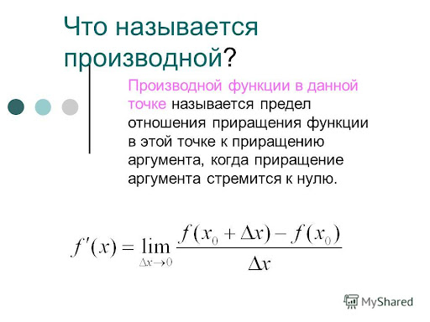

Если в данной точке функции можно взять производную, то говорят, что функция дифференцируема в этой точке. Если у функции на всей ее области определения можно взять производную, то говорят, что функция дифференцируемая.о

**Функции многих переменных.**

Вообще, величина z называется **функцией переменных** x1, x2, ..., xn, если каждой совокупности (x1, x2, ..., xn) переменных x1, x2, ..., xn из некоторого множества Dсоответствует определенное значение y, что символически записывается в виде z = f(x1, x2, ..., xn). Множество Dназывается **областью определения** функции y**.**

Возрастание и убывание функции нескольких переменных происходит покоординатно, т.е. относительно какой-то переменной xn из (x1, x2, …, xn) смотрят на монотонность функции, приняв все остальные переменные за константы.

Высчитывание производной функции нескольких переменных происходит тоже покоординатно. Т.е. считаем, что изменяется только один аргумент xn, а все остальные – константы. Производная функции нескольких переменных по одной переменной называется **частной производной**.

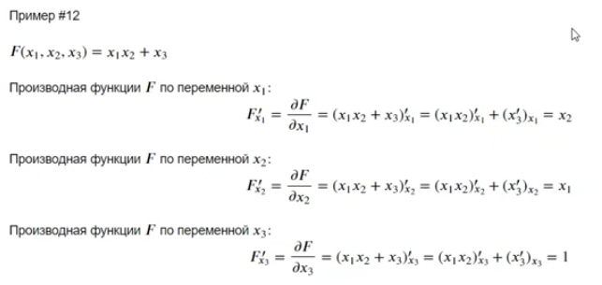

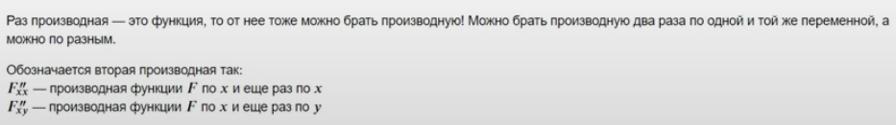

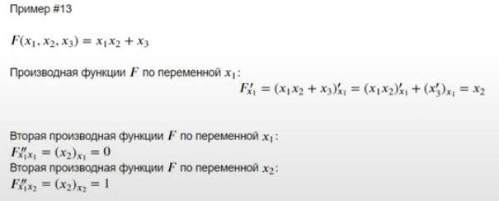

Также бывают вторые, третьи, n-ые производные.

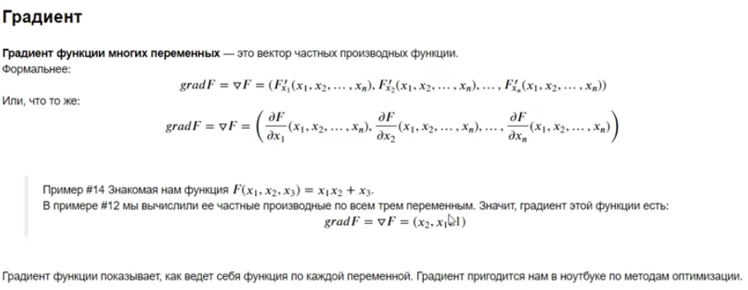

Градиент – своеобразная многомерная производная.

**Оптимизация функций одной переменной.**